CH27 寡头垄断
寡头垄断：注重策略的相互影响。
除了伯特兰竞争模型P=MC之外，寡头垄断，不生产有效率的产量。
一、策略
产量领导、价格领导、联合定产、联合定价：
（1）价格领导者、价格追随者：若一厂商比另一厂商先决定价格，前者叫价格领导者，后者叫价格追随者。
产量领导者、产量追随者：若一厂商比另一厂商先决定产量，前者叫产量领导者，后者叫产量追随者。
（2）同时搏弈：一厂商作选择的时候，也许不知道另一厂商的选择，为了决策合理，它必须猜测对手的选择。同时选择产量或价格。
序贯搏弈：存在领导者、追随者。
合作搏弈：串谋，商定价格和产量。
二、斯塔克尔伯格模型——产量领导模型：领导者选择产量时，会考虑追随者的反应。
假设：两家厂商，同质产品。
领导者——厂商1，产量y1；追随者——厂商2，产量y2。
均衡价格，取决于总产量Y= y2+y1。
反需求函数：p(Y)=a-bY，
C=0
那么：领导者利润最大化的决策——取决于领导者做出选择后，追随者的反应。
①追随者的利润最大化：max π= p y 2 - c（y 2）
∵ MR=MC=0 ， ∴ ……。
追随者等利润线： 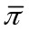= a y 2- b y 1 y 2 – b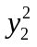
——等利润线越向左，追随者的利润越大；
当领导者的产量=0，追随者利润最大。
反应函数： 等利润线的垂线的切点的连线。
y2 = f2 (y1)——追随者利润最大化的产量，是领导者的产量的函数
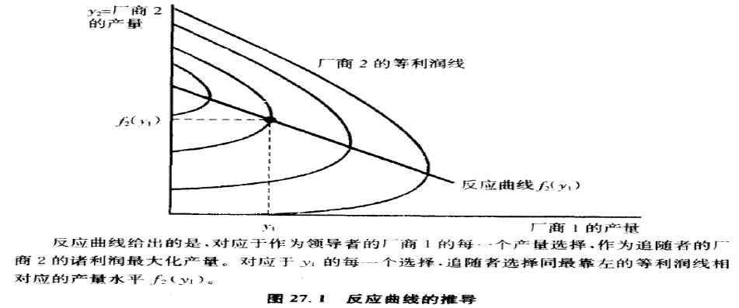
②领导者的利润最大化：max p y 1 - c(y 1)
∵ y2 = f2 (y1) →总产量 = y1 + f2 (y1)
∴ maxπ= p[y 1+ f2 (y1)] y 1 - c(y 1)。
领导者的等利润线： = a y 1- b y 1 y 2 – b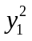
∵ 反应函数——y2 = f2 (y1) = (a-by1) /2b
∴ y*1 = a/2b，y*2 = a/4b
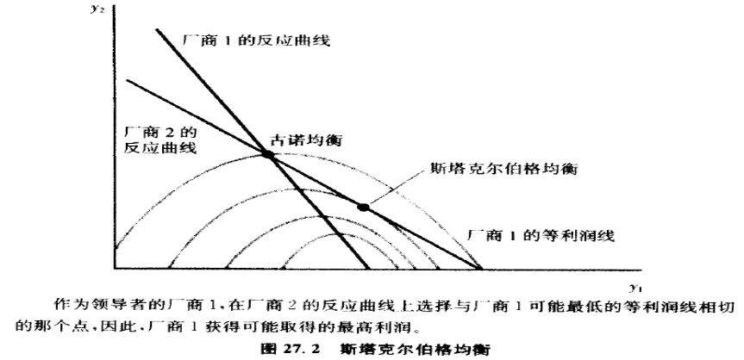 | 斯塔克尔伯格模型的均衡：  领的等利润线，与追的反应曲线的切点。  因为厂商1的利润随厂商2的产量的下降而增加，所以，厂商1的较高利润与厂商2的反应曲线下降部分对应。
三、价格领导模型：领导者选择价格，追随者按此价格选择产量，但领导者必须考虑追随者的反应。
1、追随者利润最大化: max py 2 - c(y2)
追随者利润最大化条件: p=MC → 追随者的供给曲线S(p)，p是领导者制定的价格。
2、领导者
（1）领导者面对的剩余需求曲线= 市场需求 - 追随者供给——R(p) = D(p) - S(p)
= 领导者在p价格水平上，可以出售的产量。
如果剩余需求曲线是线性的，那么，MR，与剩余需求曲线，有相同的截距，有二倍于剩余需求曲线的斜率。
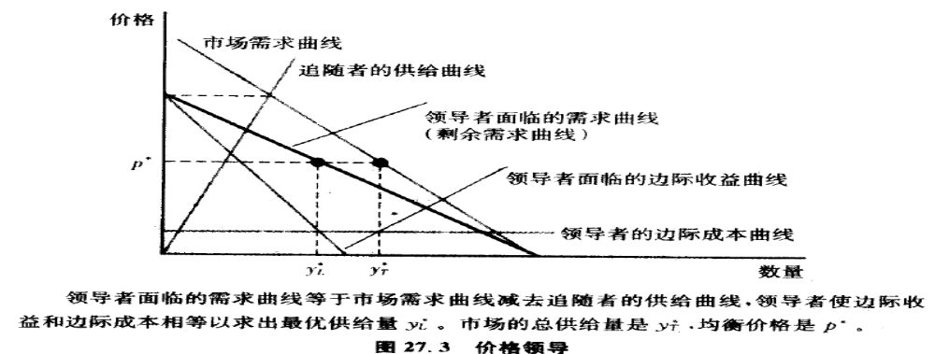
3、例子：价格领导模型，求领导者利润最大化产量？
假设：MC=c，
市场需求曲线: D(p) = a-bp；
追随者成本函数: c 2(y 2) = /2
领导者成本函数: c 1(y 1) = c y 1
那么：∵ MC 2(y 2) = y2 → p = MC → y2 = p
∴ 追随者反供给曲线： S(p) = y2 = p
∴ 领导者面对的需求曲线——剩余需求曲线：y 1= R(p)=D(p)-S(p)=a-bp-p=a-(b+1)p
领导者面对的反需求曲线： p =（a–y 1）/(b+1)
∵ 领导者利润：π1(p)= （p - c） y 1。
∴ MR1= a/(b+1) –2y 1/(b+1)
∵领导者利润最大化条件： MR1=MC1 （MR1是对剩余需求曲线而言的）.
∴领导者利润最大化产量: y 1=[a–c(b+1)] /2。
4、领导者-追随者模型的困难：不对称——一厂商能先于另一厂商做决策。
四、联合定产——古诺模型
1、单时期的古诺模型——厂商预测对方的产量，然后，选择自己的利润最大化产量。
在均衡时，这种预测，都被证实。
假设：同质产品，同时选择产量；
价格由市场决定——在古诺均衡中，厂商的市场份额很小→价格接近MC→几乎是竞争行业。
如果：厂商1预测厂商2的产量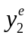，（e：预期）
那么：厂商1决定生产y 1，→总产量Y= y 1+ ，市场价格p(Y)=p(y 1+ );
厂商1的利润最大化：max p(y 1+ ) y 1-c(y 1)
厂商1的反应函数： y 1=f1 ()——厂商1的最优选择是厂商2的选择的预测的函数。
厂商2的反应函数： y 2=f2 (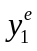)
∴ 古诺均衡：每个厂商的选择，都是它对另一厂商行为预测后，利润最大化的选择。而实际选择的最优产量，=对方对它的产量预测值。古诺均衡点，即厂商1和2的反应曲线的交点，是稳定均衡。
即求y* 1=f1 (y* 2)；y* 2=f2 (y* 1)，得（y* 1，y* 2）。
2、题：两企业，面对的线性需求函数，p( Y ) = a− bY，MC≡c。
求：古诺均衡的产量。
解：线性需求曲线p(y 1+ y 2)=a-b(y 1+ y 2)， MC=0，无固定成本。
厂商2的反应函数——MR2= [y 2 p(y 1+ y 2)]’=MC → y 2=(a-c-b)/2b
厂商1的反应函数——MR1= [y 1 p(y 1+ y 2)]’=MC → y 1=(a-c-b)/2b
令y 1= ；y 2=
∴ 古诺均衡时，y 1= y 2 =（a-c）/3b。
3、多个厂商的古诺均衡
假设：n家厂商，总产量Y= y 1+ ……+ yn，
∵ MR = MC
令s i = y i/ Y ——企业i的产量，占市场总产量的份额
∴ MR = p(Y)[1- s i /∣ε(Y)∣]= MC(Y)
ε(Y)/ s i ——市场需求弹性/市场份额：占市场份额越小，面对的需求弹性越大。
ε(Y)/ s i =1 ——完全垄断，厂商的需求曲线，是市场需求曲线；
ε(Y)/ s i =∞——完全竞争厂商，p=MC.
题：证明： n个相同的企业实现了一个古诺均衡，市场需求曲线的弹性绝对值＞1/n 。
（提示：垄断下n = 1，垄断企业会在需求曲线具有弹性的那一段进行生产。垄断企业不会在需求缺乏弹性处生产）
MR=p(Y)[1- s i /∣ε(Y)∣]=MC(Y)
∵ n个相同的企业；
∴ s i =1/n
∴ MR = p[1-1/n∣ε∣]=MC
∵ MC＞0，p＞0；
∴ 1-1/n∣ε∣＞0 →∣ε∣＞1/n
五、联合定价
1、伯特兰模型：预测对手选择价格后，选择自己的价格。
是竞争模型，p=MC。
伯川德悖论：只要市场中企业数目≥2个，都会出现完全竞争的结果，这不符合实际。
2、斯塔克尔伯格模型、领导者-追随者模型、古诺均衡、伯特兰竞争模型，都没有串谋。
六、串谋
卡特尔的生产决策：①选择行业利润最大的产量，②把利润分配给成员。
卡特尔的行为和一个“完全垄断”的企业是一样的。
行业利润最大化： max p(y 1+ y 2)[ y 1+ y 2]-c(y 1)-c(y 2)
行业利润最大化条件： MR=MC
p(y* 1+ y* 2)+ [ y* 1+ y* 2]⊿p/⊿Y = MC1(y* 1)
p(y* 1+ y* 2)+ [ y* 1+ y* 2]⊿p/⊿Y = MC2(y* 2)
∴ MC1(y* 1)= MC2(y* 2)—— 各企业的MC都相同。
若 MC1(y* 1)＞ MC2(y* 2)，企业 2 有成本优势→让企业 2多生产，利润会增加。
2、卡特尔的困难
卡特尔的不稳定性——卡特尔中的厂商，如果认为其他厂商都会遵守协议，那么，增产的诱惑很大。
卡特尔中，若厂商1认为其他厂商会遵守协议价格和产量，那么，他增产，增加利润；或他认为其他厂商也会增产，他就会抢先一步增产，增加利润。
3、卡特尔解
假设：线性需求曲线；MC=0。
总利润: R(y1, y2)= [a-b(y1+y2)] (y1+y2)
MR=MC → y*1+y*2 = a/2b
卡特尔解——等利润线的切点：整个行业利润达到最大化的总产量
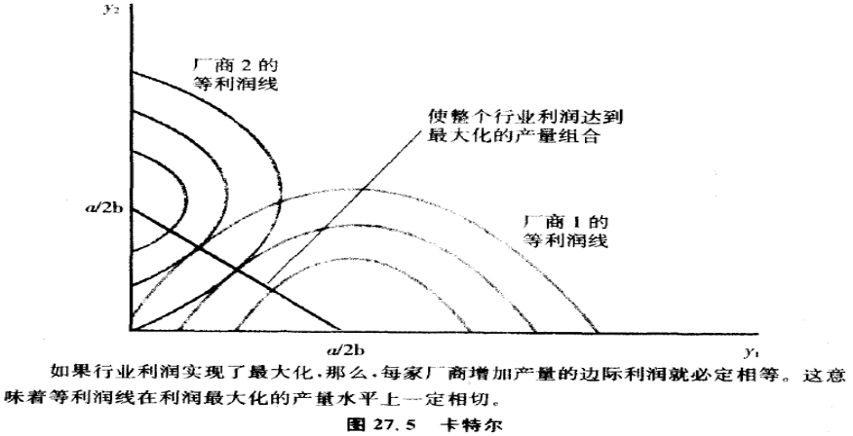
4、题：
假设：卡特尔中，企业的边际成本都相等=常数；该卡特尔已实现行业利润的最大化，如何在企业间分配产量？
解：MC1(y* 1)= MC2(y* 2)= 常数 →均衡时，总产量可任意在企业间分配，都可满足MC1(y* 1)= MC2(y* 2)。
5、惩罚策略：如果厂商的产量超过总利润最大化的产量，那么，其他厂商就会永远生产古诺产量。
古诺利润＜卡特尔利润。
πc=古诺利润，πm=卡特尔利润，πd=增产厂商的利润，且πd＞πm；πm＞πc
(πm-πc )/( πd-πm)＞r：只要利率足够小，惩罚的期望很大。只是“永远”，不太令人相信。
八、产量领导 (斯塔克尔伯格模型)、价格领导、联合定产 (古诺均衡)、联合定价(伯特兰竞争模型)、串谋解。
1、寡头垄断企业，能否生产帕累托有效率的产量？
串谋的产量最小、价格最高，
伯特兰均衡，即竞争均衡，产量最高、价格最低，
斯塔克尔伯格模型、古诺均衡介于之间。
如果市场有垄断因素（寡头垄断只是垄断的一种形态），产量一般不是帕累托有效率的。但是，注意两个例外：
第一，如果寡头合谋形成卡特尔，由于卡特尔的行为类似于一个垄断企业，因此，它的产量一般是无效率的，但是，如果卡特尔能完全价格歧视，它的产量就是有效率的。
第二，伯特兰模型（寡头同时制定价格模型），均衡时，是竞争均衡，因此，是有效率的。
2、斯坦科尔伯格模型中的领导者，能否获得比在古诺均衡时更低的利润？
斯坦科尔伯格模型（产量领导模型）中，领导者和追随者的地位是不对称的，领导者处于主导者地位。
古诺模型中，企业的地位是对称的，或“势均力敌”。
领导者的利润，最差=古诺均衡时的产量，古诺均衡，产量是领导者的选择之一。即，领导者本来可以选择古诺均衡的产量，但它不这么做，因为它是主导企业。所以，领导者，绝不会获得比古诺均衡时更低的利润。
3、寡头垄断厂商之间的竞争
古诺竞争：每家厂商都认为，改变自己的产量时，竞争对手的产量不变
伯待兰竞争：每家厂商都认为，改变自己的价格时．竞争对手的价格不变
折弯的需求曲线：每家厂商都认为竞争对手都会跟着降价，但是不会涨价。
价格上升时，比价格下降时，需求更有弹性。
答：折拐的需求曲线是一种特殊的需求曲线，斯威奇，分析寡头垄断市场的价格、产量的决定。
假设，一寡头提价，对手为增加销量，不提价；当它降价时，对手为不减少销量，也降价。因此，寡头垄断厂商的需求曲线是折拐的。
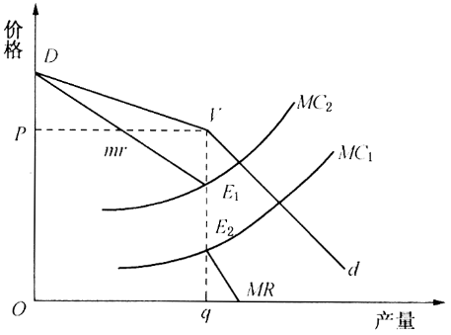 | DVd：寡头垄断厂商面临的折拐需求曲线，V是折拐点。q→V→P。  与V相对：MR断开。  MC₁、MC₂与MR的交点=产量q，  虚线E₁E₂：说明寡头厂商的产量、价格具有稳定性。  MC在E₁E₂间变动，不影响P和q。  折弯需求曲线，是寡头心中的主观需求曲线，为寡头厂商维持刚性价格提供了解释。但它没有解释：开始时市场价格是如何决定的。

